Информация
о дистанционном обучении учащихся МБУ ДО «Детская школа искусств»
Тетюшского муниципального района РТ с 18.05.20 – 22.05.20

№ | ФИО | Предмет, группа | Дата | Задание | Форма контроля
1 | Кузнецова  Дина  Искандеровна | «ИЗО», 1 кл  «Рисунок»  «Живопись»  «Композиция» | 19.05.20  21.05.20  19.05.20  21.05.20  19.05.20 | - Выполнение д/работы по пройденным темам. Завершение практических работ учащихся.  Выставление оценок.  Выполнение д/работы по пройденным темам. Завершение практических работ учащихся. Выставление оценок.  Выполнение д/работы попройденным темам. Завершение практических работ учащихся. Выставление оценок.  ( Приложение 1) (Выполнение работ учащихся) (дополненное) | Отправка ссылки на видео-урок и задания в группе в WhatsAPP.  Отчет по WhatsAPP: фото работ учащихся.
2. | Кузнецова  Дина  Искандеровна | «ИЗО» 3 кл  «Рисунок»  «Живопись»  «Композиция»  «История искусств» | 20.05.20  18.05.20  20.05.20  19.05.20  19.05.20 | -Выполнение д/работы по пройденным темам. Завершение практических работ учащихся. Выставление оценок.  Выполнение д/работы по пройденным темам. Завершение практических работ учащихся. Выставление оценок.  Bыполнение д/работы по пройденным темам. Завершение практических работ учащихся. Выставление оценок.  ( Приложение 2) ( Выполнение работ учащихся) | Отправка ссылки на видео-урок и задания в группе в WhatsAPP.  Отчет по WhatsAPP: фото работ учащихся.
  Выполнение д/работы по пройденным темам. Опрос учащихся. Выставление оценок.
3. | Кузнецова  Дина Искандеровна | «ИЗО» 4 кл  «Рисунок»  «Живопись»  «Композиция»  «История искусств»  Защита проектов. | 18.05.20  21.05.20  20.05.20  20.05.20  18.05.20  18.05.20  14.05.20  22.05.20 | -Выполнение работы по теме проектов  -Выполнение работы по теме проектов  Выполнение работы по теме проектов  Завершение проектов и практических работ учащихся.  Завершение работы по теме проектов.  Защита проектов. | Отправка ссылки на видео-урок и задания в группе в WhatsAPP.  Отчет по WhatsAPP: фото работ учащихся.
ПРИЛОЖЕНИЕ 1

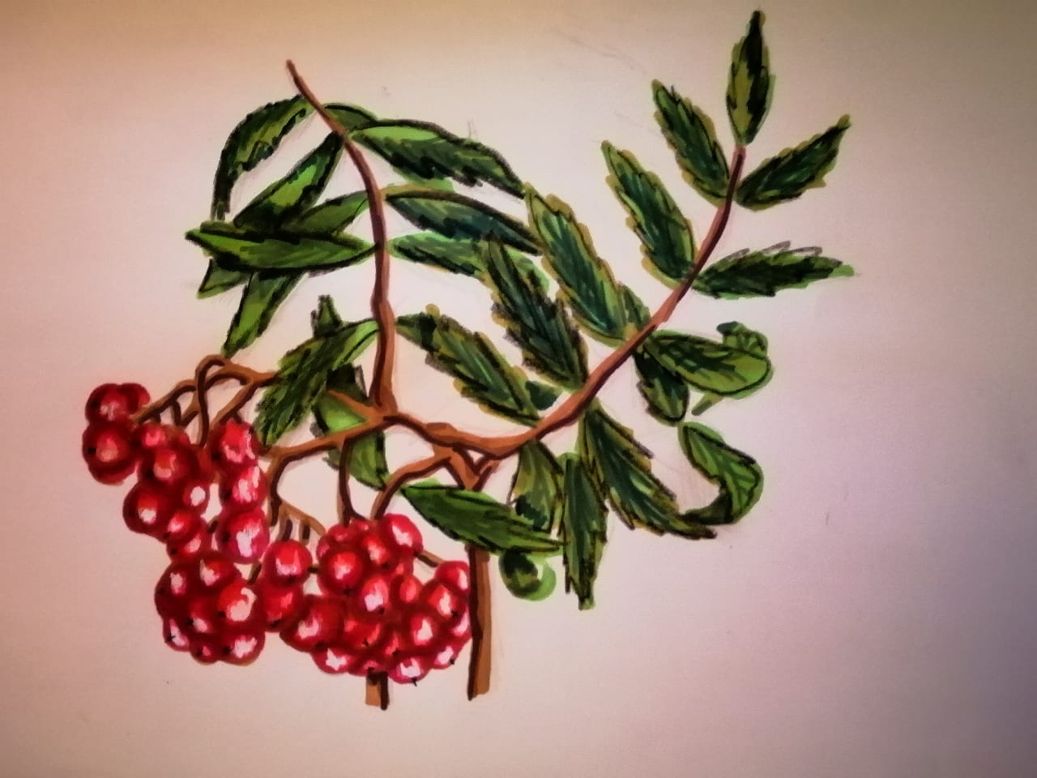
Моисеева Настя «Ветка рябины»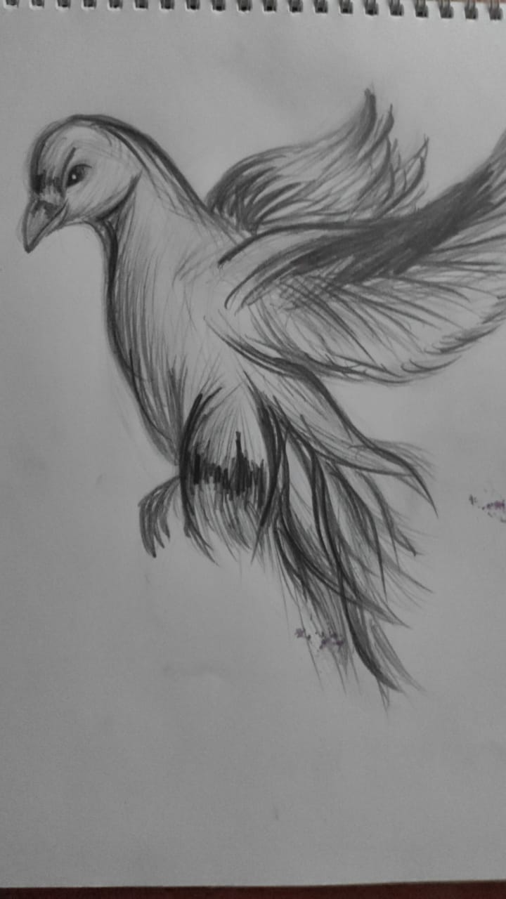

Моисеева Настя «Птица в полете»
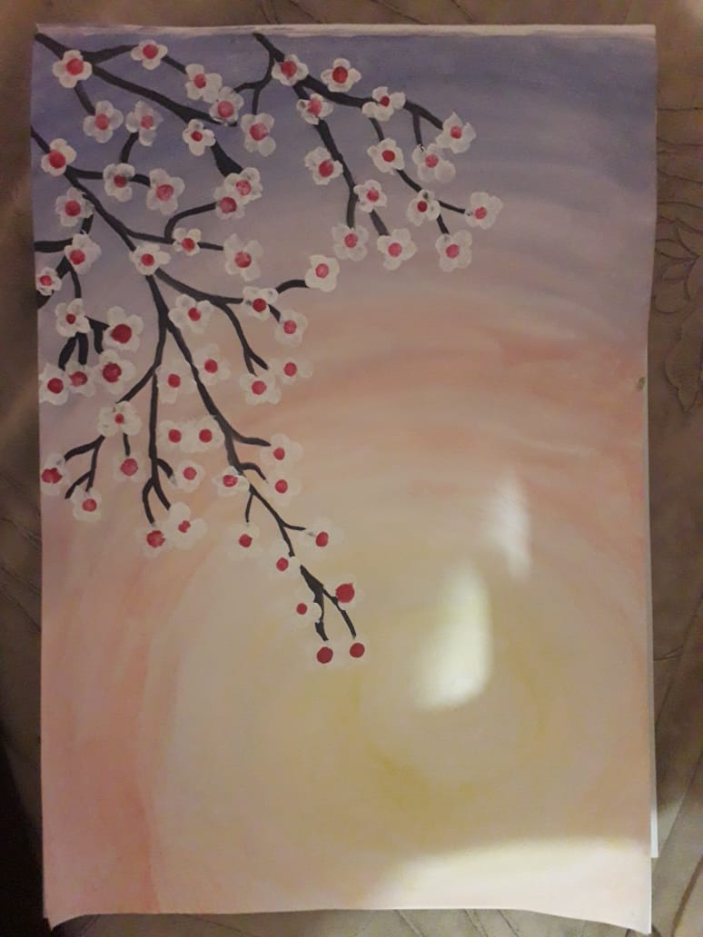

Емелюхина Вика «Ветка сакуры»
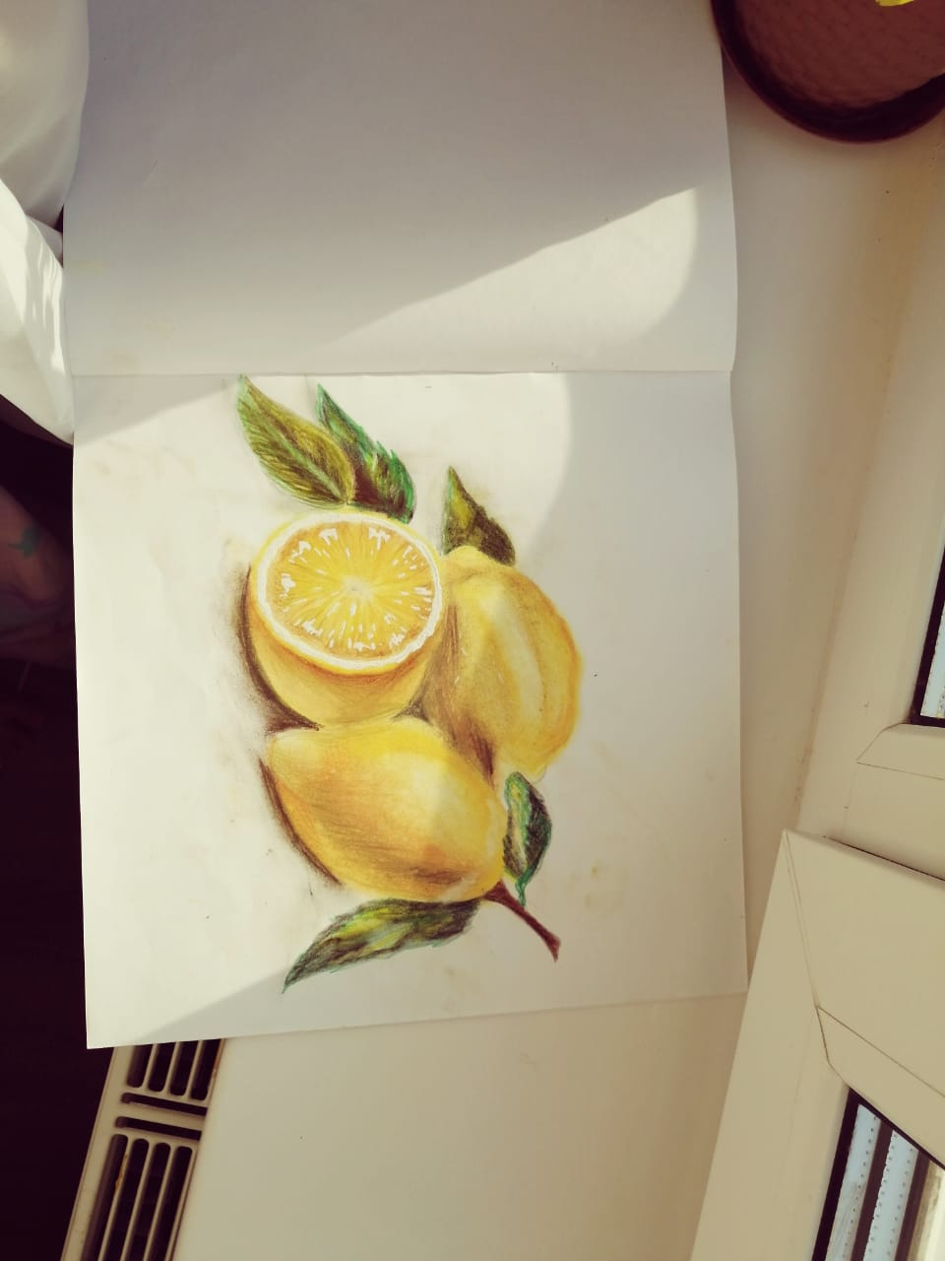

Моисеева Настя «Лимоны»
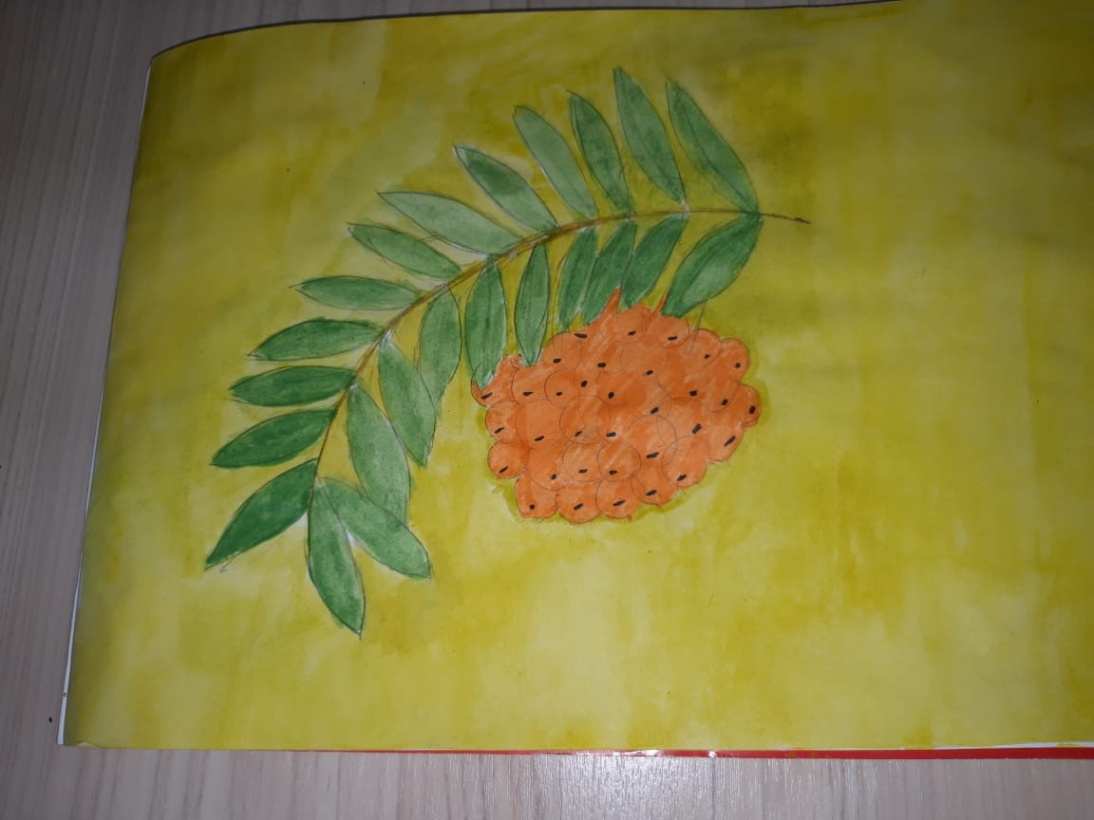

Деревенская Устинья «Ветка рябины»
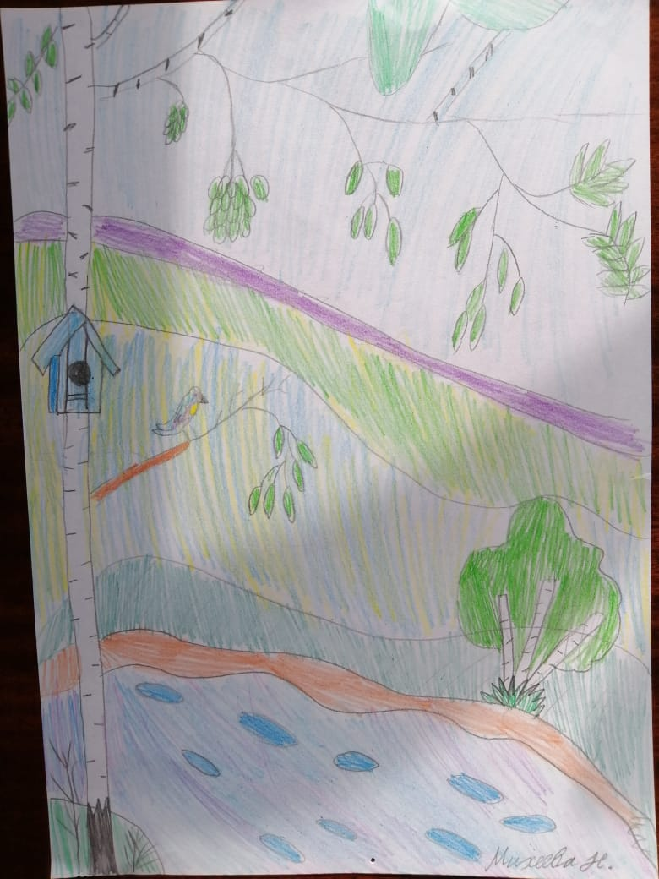

Михеева Настя «Весенний мотив»
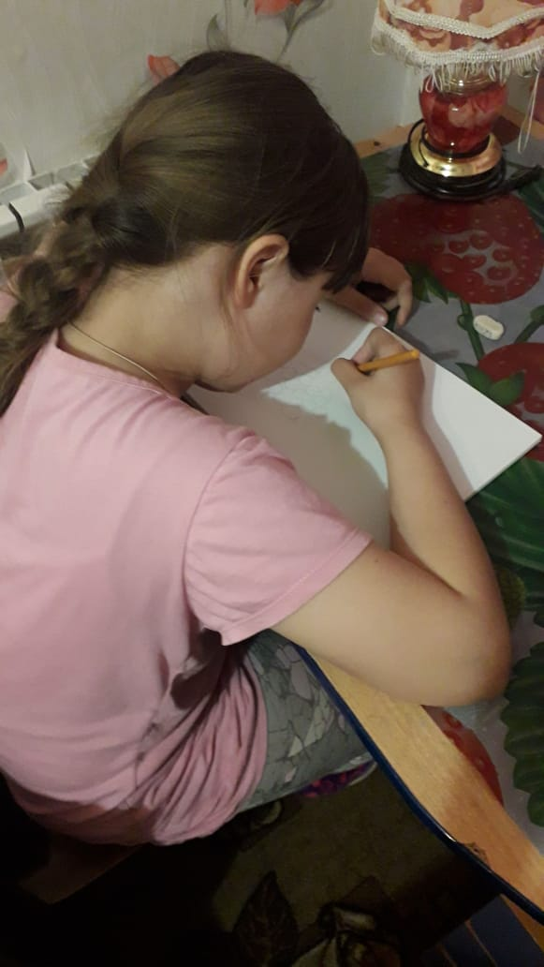

Емелюхина Вика
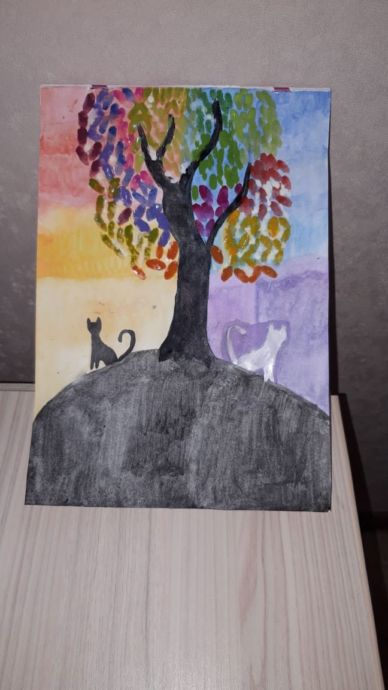

Деревенская Устинья «Сказочное дерево»

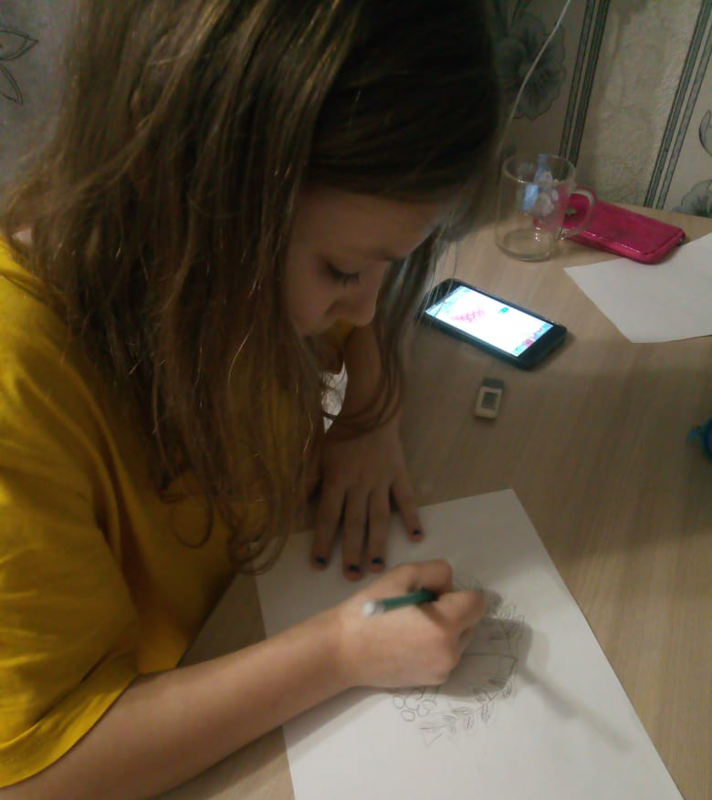

Зиновьева Даша

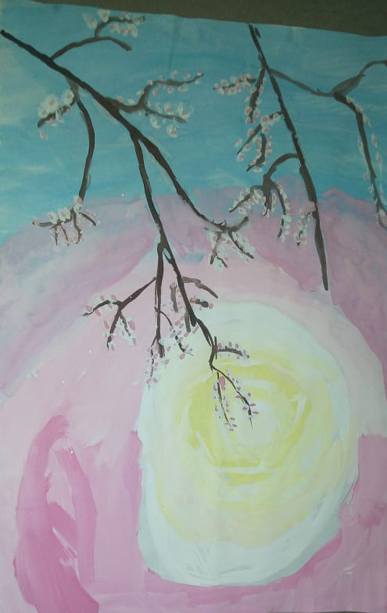

Зиновьева Даша «Весенний пейзаж»

Морозов Савелий

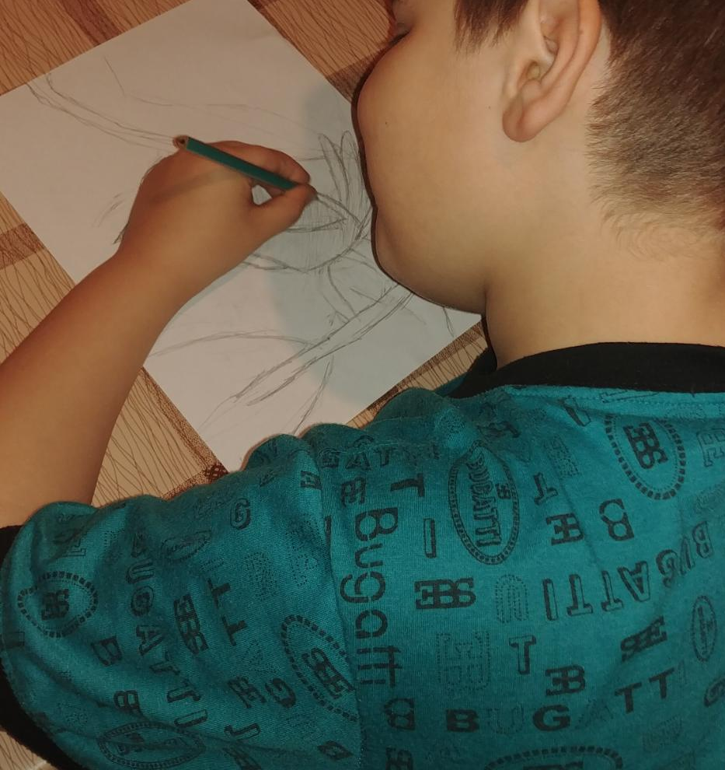
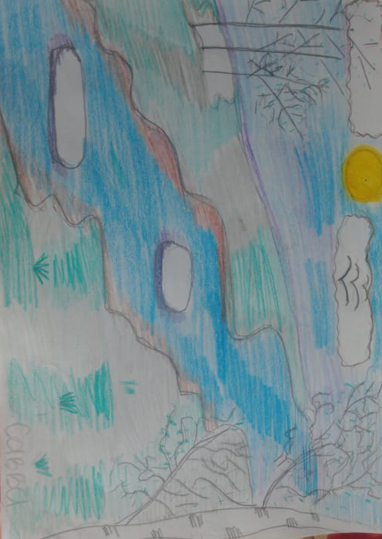

Морозов Савелий «Весна»

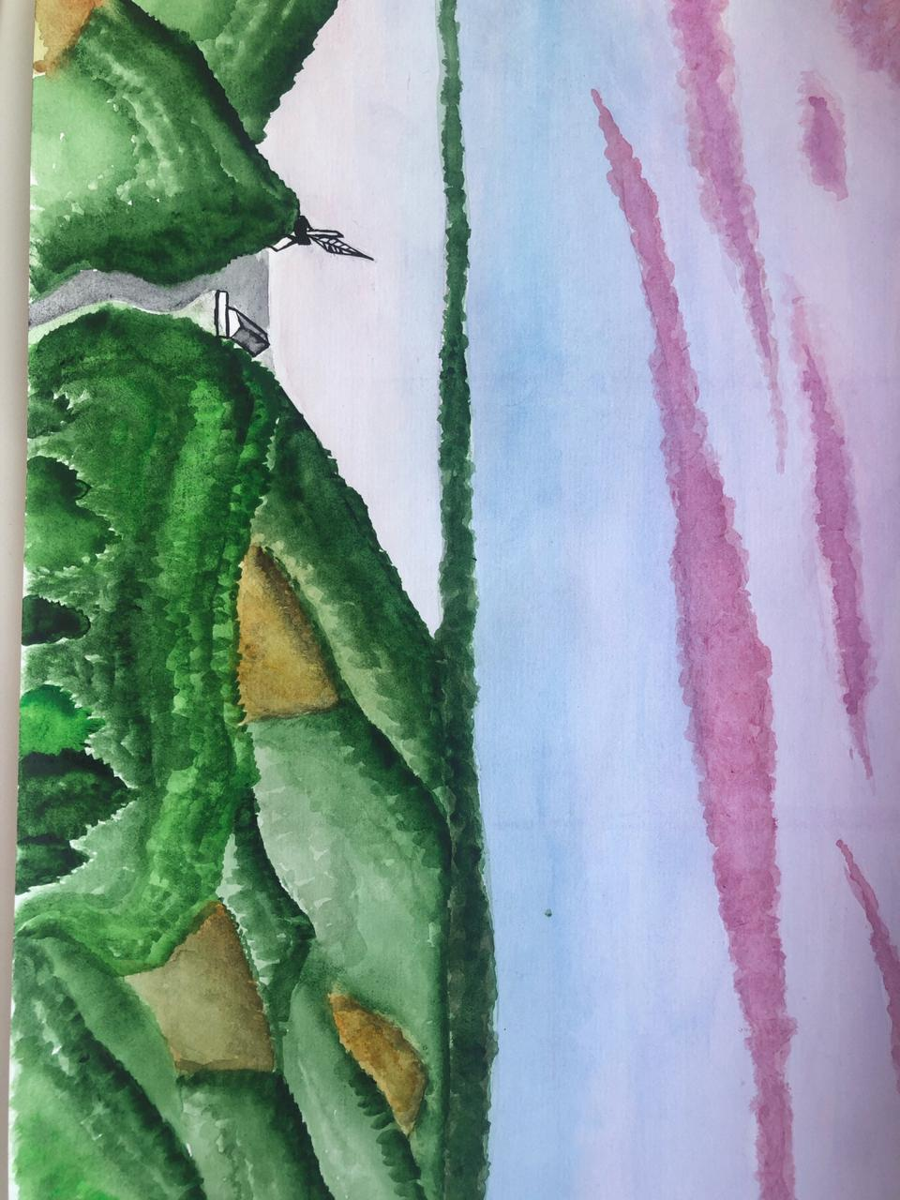

Сулейманова Малика «Родные просторы»

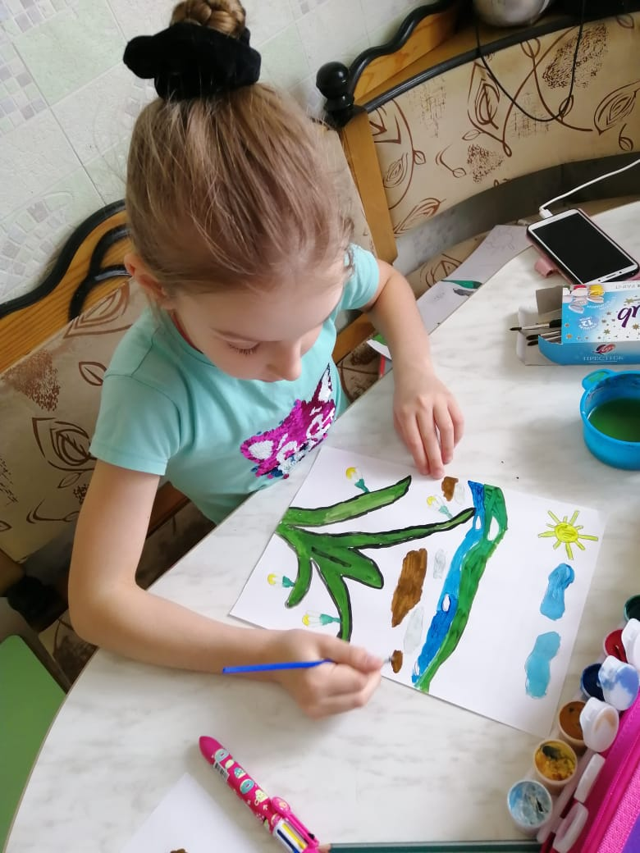
Михеева Настя

Сазонова Ксюша
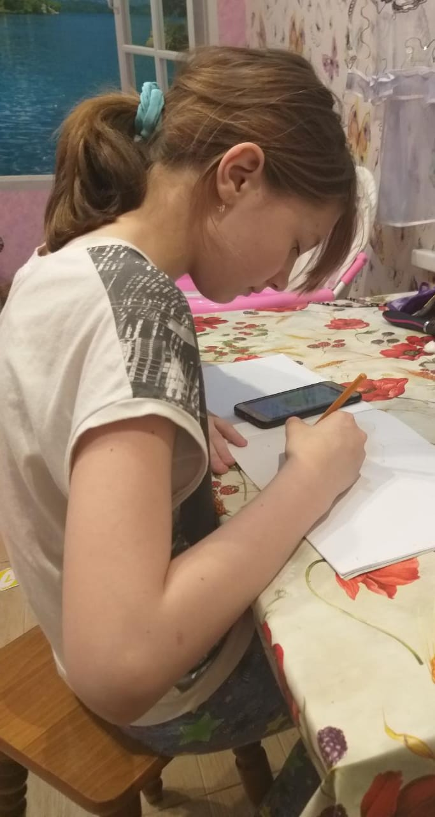
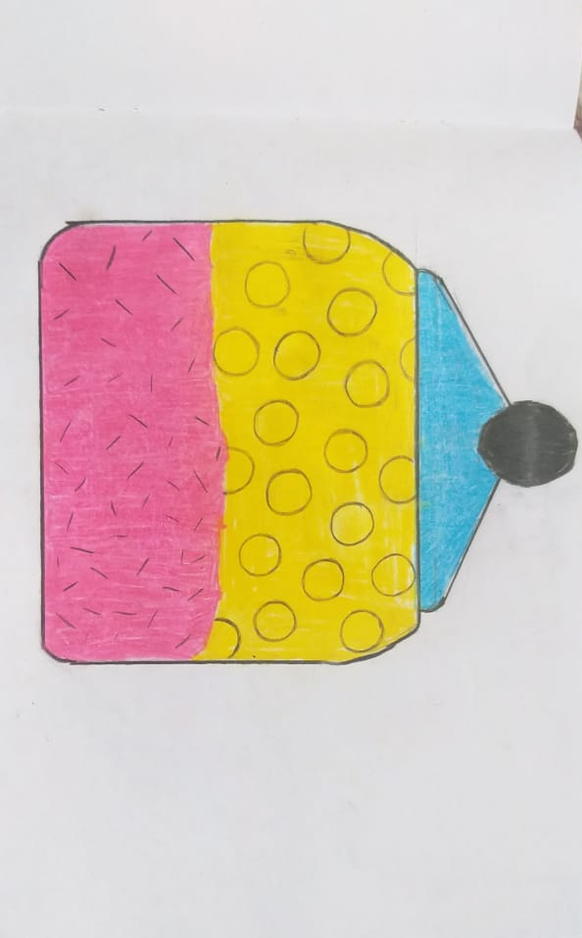

Сазонова Ксюша «Подарочная коробка»

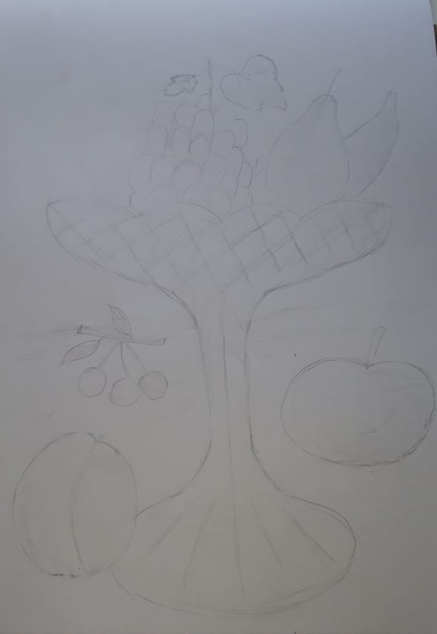

Деревенская Устинья «Ваза с фруктами»

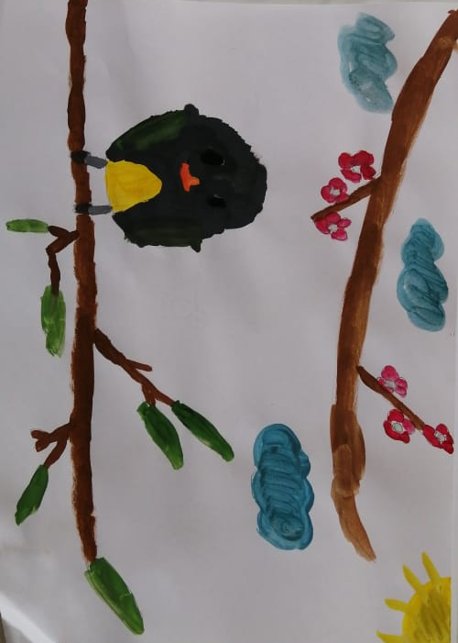

Михеева Настя «Весенний мотив»

ПРИЛОЖЕНИЕ 2

Потапова Полина «Сказочные животные»
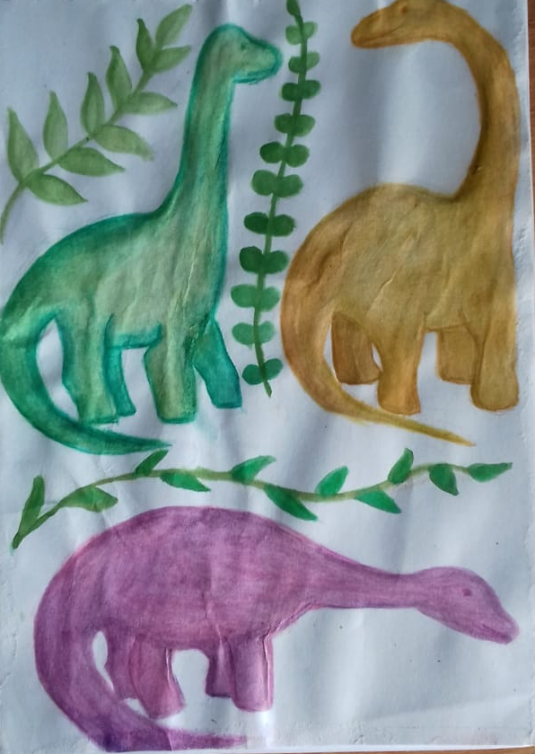
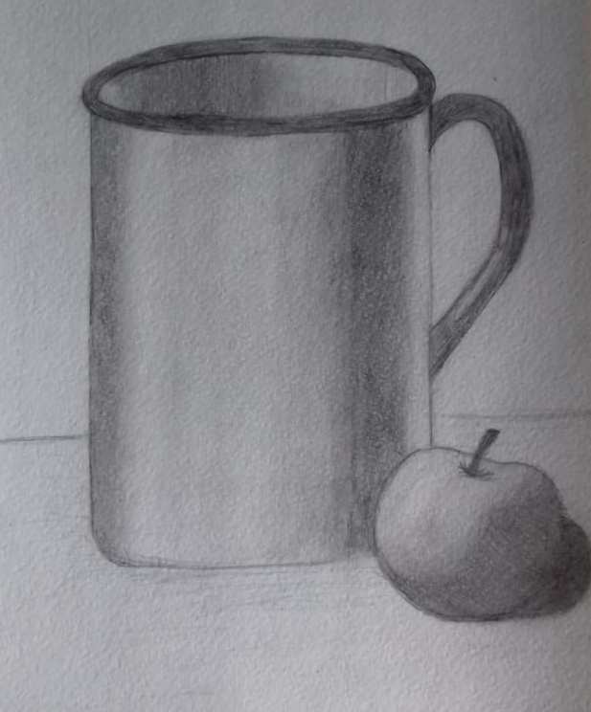

Потапова Полина «Натюрморт из 2-х предметов»

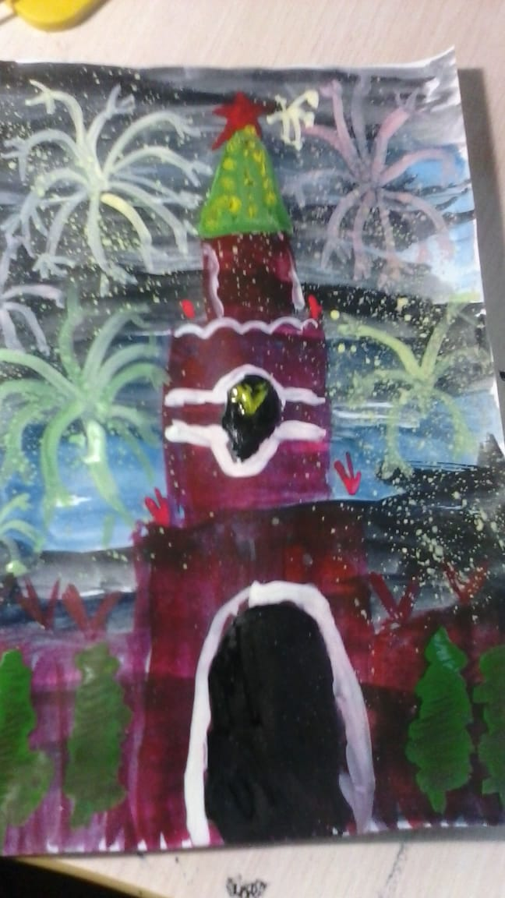
Вагина Камилла «9 мая»

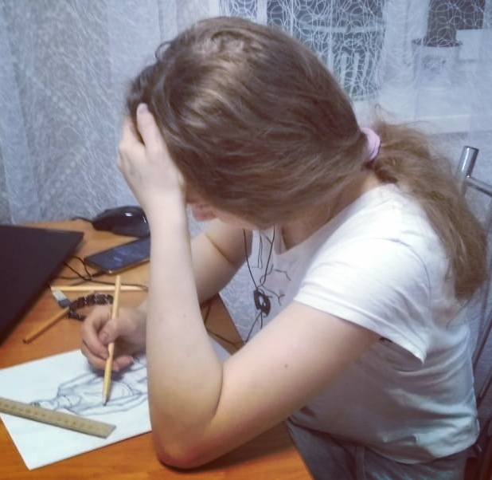
Хмельникова Арина

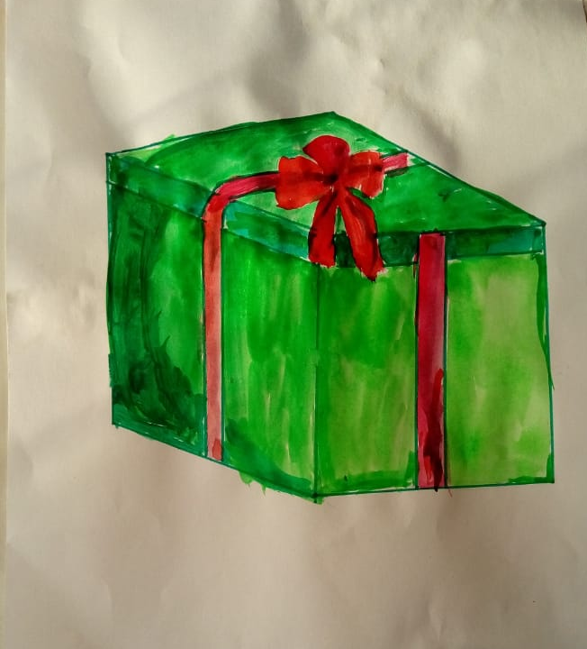

Вагина Камилла «Подарочная коробка»

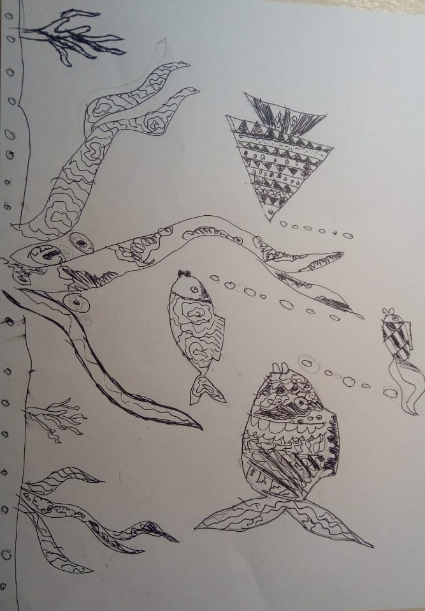

Вагина Камилла «Декоративные рыбки»

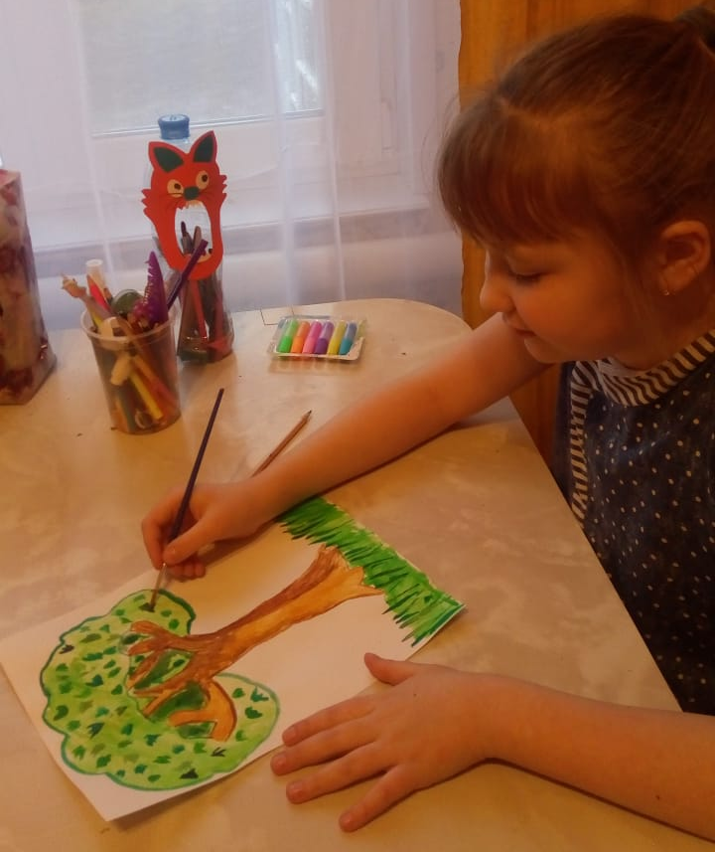

Вагина Камилла

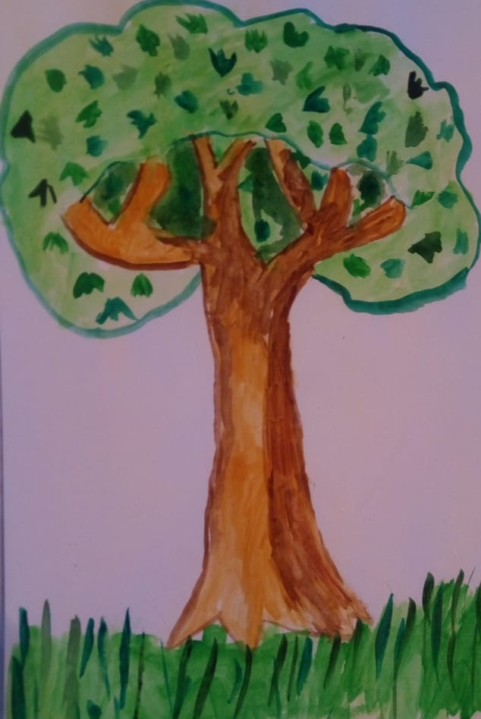

Вагина Камилла «Дерево»

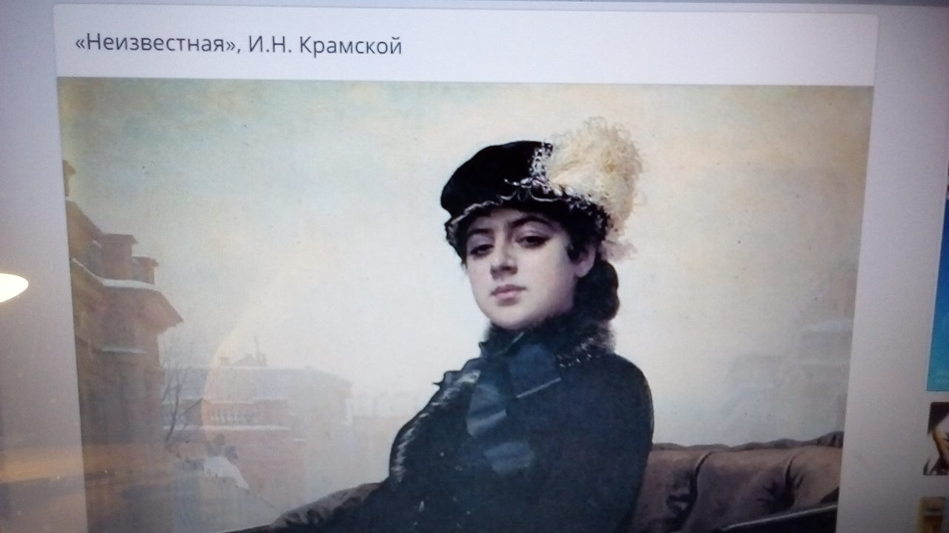

Задание по предмету «История искусств».
Государственная Третьяковская галерея

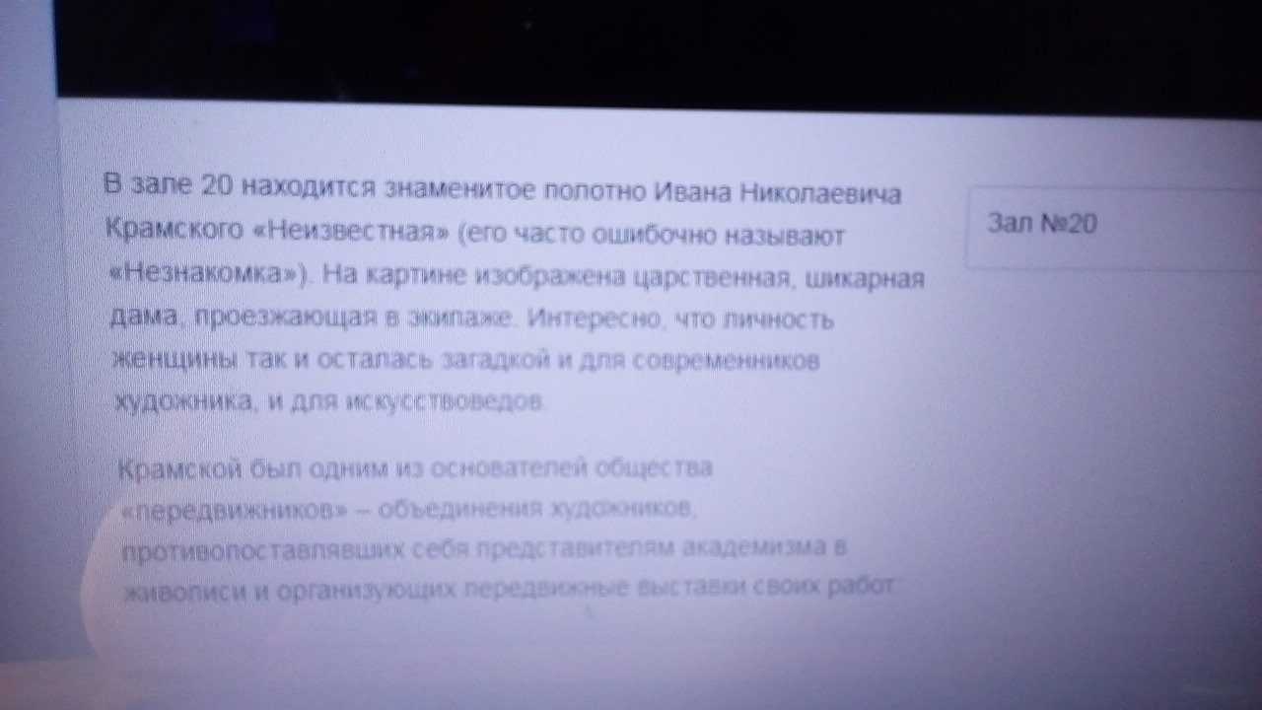

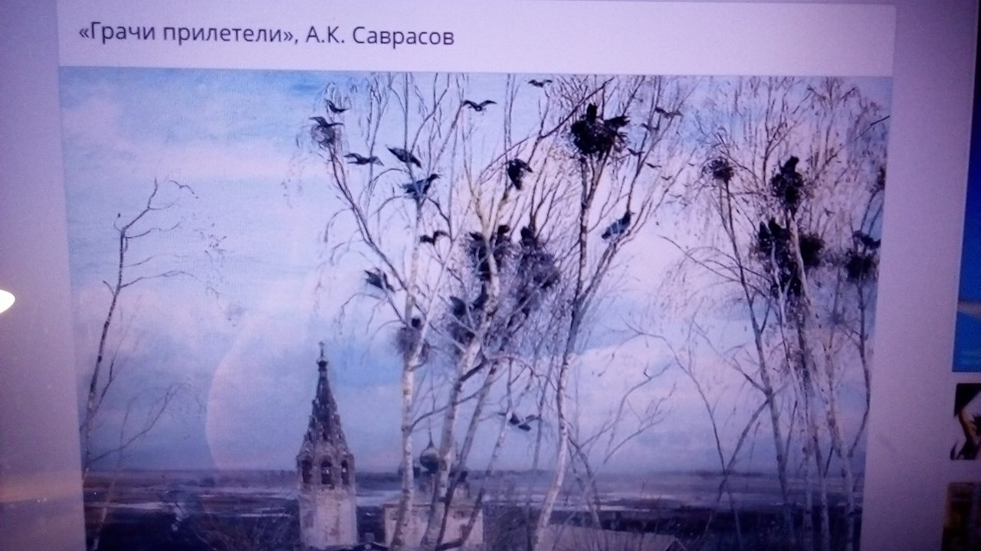

Задание по предмету «История искусств». Государственная Третьяковская галерея.
